SPOT svetovanje Obalno-kraška regija

SPOT svetovanje Obalno-kraška regija v mesecu marcu organizira dva dogodka za vse, ki še razmišljate o lastnem podjetju, za vse ki ste to odločitev že sprejeli in nameravate odpreti podjetje in za podjetnike začetnike.
Dogodka sta brezplačna. Število mest je omejeno, zato si zagotovite vaše mesto še danes!
Prijavite se na: kristina.marsic@pgz-slo.si

Imate že izoblikovano poslovno idejo, pa ne veste, katera oblika poslovanja je primerna za vas? Kako se lotiti postopkov in obrazcev?

Udeležite se

delavnice

Kaj moram vedeti pred odpiranjem podjetja?

Dvourna delavnica smiselno nadaljuje usposabljanje, vendar udeležba na predhodnem usposabljanju ni nujna.

Tokrat bomo podrobneje pregledali:
- najpogostejše pravne oblike podjetij,
- spoznali kako izbrati pravo za vašo poslovno idejo,
- kakšen je postopek odpiranja podjetja,
- katere dokumente potrebujete in kdo vam lahko pri tem pomaga.

Delavnico bosta vodili svetovalki SPOT svetovanje Obalno-kraške regije, Vlasta Starc in Kristina Maršič

Kdaj: 27.3.2018 od 10 do 12 ure
Kje: Primorska gospodarska zbornica
Ferrarska 2 (Ogrlica), Koper
Praktični napotki
Prijave sprejemamo do zapolnitve mest, na e-naslov: kristina.marsic@pgz-slo.si
Ob prijavi navedite, ali se prijavljate na usposabljanje »Od kreativne ideje do zagona podjetja« ali delavnico »Kaj moram vedeti pred odpiranjem podjetja«. Možna je prijava na en ali na oba dogodka.
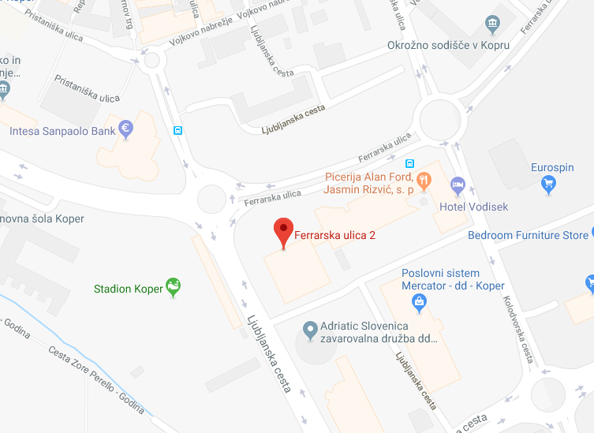
Primorska gospodarska zbornica
Ferrarska 2
Koper
Tel: 05 66 25 834

Najbližje parkirišče je pri stadionu Koper

Projekt je sofinanciran s pomočjo Evropskega sklada za regionalni razvoj, Ministrstva za gospodarski razvoj in tehnologijo ter SPIRIT Slovenija, javne agencije

